
BỘ GIÁO DỤC VÀ ĐÀO TẠO
Trường Đại học CÔNG NGHỆ KỸ THUẬT TP. Hồ Chí Minh
Khoa Công nghệ thông tin
ĐỒ ÁN MÔN HỌC

KIẾN TRÚC FAN-OUT VỚI SNS VÀ NHIỀU HÀNG ĐỢI SQS
Giảng viên hướng dẫn: Th.S Huỳnh Xuân Phụng
Mã học phần: CLCO332779_05UTExMC
Tên học phần: Điện toán đám mây

STT | Họ và tên | MSSV
1 | Bùi Đặng Pháp Lý | 24110283

Tp. Hồ Chí Minh, tháng 09 năm 2026

Mục lục
1. Giới thiệu 1
1.1 Bối cảnh và vấn đề 1
1.2 Mục tiêu 1
1.3 Phạm vi và giới hạn 1
2. Kiến trúc và thiết kế 1
2.1 Sơ đồ tổng thể 1
2.2 Thành phần và vai trò 2
2.3 Quy tắc lọc subscription 2
3. Triển khai trên AWS 2
3.1 SNS, SQS và DLQ 2
3.2 Lambda consumer 3
3.3 DynamoDB 4
3.4 CloudWatch và cảnh báo 5
3.5 Infrastructure as Code 6
4. Bảo mật và tuân thủ Learner Lab 7
4.1 Quyền truy cập 7
4.2 Mã hóa và dữ liệu 7
4.3 Giới hạn tài nguyên 7
5. Kiểm thử, giám sát và kết quả 8
6. Chi phí và dọn dẹp 9
6.1 Chi phí 9
6.2 Dọn dẹp tài nguyên 11
7. Vấn đề, bài học và giới hạn 13
8. Đóng góp, worklog và khai báo AI 13
8.1 Thành viên và đóng góp 13
8.2 Worklog 13
8.3 Khai báo sử dụng AI 14
TÀI LIỆU THAM KHẢO 15
Phụ lục A - Worklog hàng tuần 16

1. Giới thiệu

1.1 Bối cảnh và vấn đề
Một sự kiện chẳng hạn như đơn hàng thường cần được nhiều bộ phận tiếp nhận nhưng mỗi bộ phận thực hiện một nghiệp vụ riêng. Nếu publisher phải gọi từng consumer, việc phân phối sự kiện, tin nhắn sẽ chậm, một consumer chậm hoặc gặp lỗi có thể gây vấn đề cho consumer khác. Mô hình SNS–SQS fan-out tách khâu phát sự kiện khỏi các nhánh xử lý, đồng thời lưu sự kiện độc lập trong hàng đợi.

1.2 Mục tiêu
- Triển khai mô hình publish/subscribe và fan-out bằng SNS kết hợp nhiều SQS queue.
- Lọc sự kiện theo eventType và paymentMethod bằng message attributes.
- Tạo ba Lambda consumer độc lập, ba DLQ và lưu kết quả xử lý trong DynamoDB.
- Theo dõi DLQ bằng CloudWatch alarm và gửi thông báo qua SNS/email.
- Thực hiện kiểm thử luồng thành công, lọc message và xử lý message lỗi; lưu mã nguồn, template và minh chứng trong Github.

1.3 Phạm vi và giới hạn
Mô hình minh họa xử lý sự kiện trong AWS Learner Lab, us-east-1. Consumer inventory, payment, email ghi log để minh họa nghiệp vụ. Báo cáo được tổng hợp từ nhật ký từng tuần, mã nguồn, và ảnh trong repository.

2. Kiến trúc và thiết kế

2.1 Sơ đồ tổng thể
Publisher gửi message body gồm eventId, orderId, customer, amount và items cùng các message attributes eventType/paymentMethod. SNS đánh giá filter riêng cho từng subscription và chuyển bản sao phù hợp đến queue tương ứng. Lambda đọc queue qua event source mapping. Sau khi xử lý, mỗi consumer ghi eventId, tên consumer và processedAt vào bảng order-processin-table của DynamoDB.
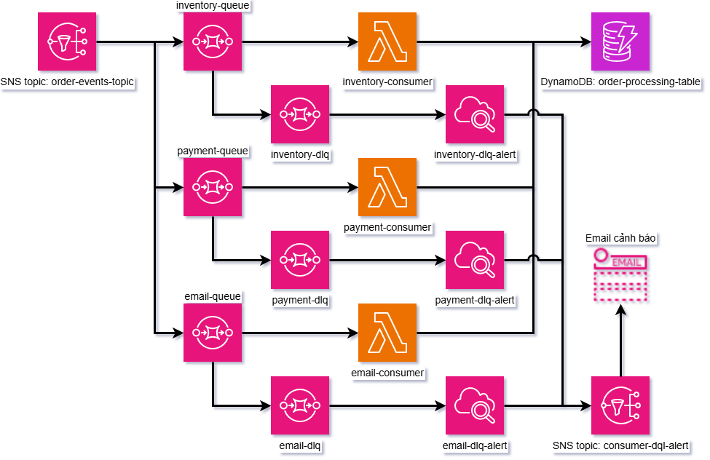
Hình 1. Sơ đồ kiến trúc tổng thể của hệ thống

2.2 Thành phần và vai trò
Thành phần | Vai trò trong đồ án
SNS order-events-topic | Nhận sự kiện và phân phối theo filter policy.
SQS inventory-queue, payment-queue, email-queue | Đệm message riêng cho từng consumer.
Ba AWS Lambda consumer | Xử lý nghiệp vụ minh họa cho kho, thanh toán và email.
Ba SQS DLQ | Lưu message sau khi vượt quá số lần nhận cho phép.
DynamoDB order-processing-table | Lưu eventId, consumer và processedAt.
CloudWatch alarms | Theo dõi số message hiển thị trong từng DLQ.
SNS consumer-dlq-alert | Phân phối cảnh báo CloudWatch đến endpoint email đã xác nhận.
CloudFormation IaC Generator | Sinh template từ tài nguyên đã quét; cần rà soát trước khi tái triển khai.

2.3 Quy tắc lọc subscription
Queue | Điều kiện message attributes | Ý nghĩa
inventory-queue | eventType = ORDER_CREATED hoặc ORDER_CANCELLED | Nhánh kho nhận sự kiện tạo/hủy đơn.
payment-queue | eventType = ORDER_CREATED hoặc ORDER_CANCELLED; paymentMethod = CARD hoặc MOMO | Nhánh thanh toán chỉ nhận loại phương thức được hỗ trợ.
email-queue | eventType = ORDER_CREATED, ORDER_CANCELLED hoặc ORDER_SHIPPED | Nhánh email mô phỏng thông báo theo trạng thái đơn.

Filter được áp dụng trên message attributes, không dựa vào các trường cùng tên trong JSON body. Do đó publisher phải gửi attributes khi publish; thiếu thuộc tính bắt buộc có thể khiến subscription có điều kiện kết hợp không nhận message.
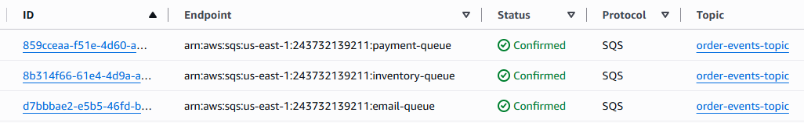
Hình 2. Tạo các subscription từ SNS đến SQS.

3. Triển khai trên AWS

3.1 SNS, SQS và DLQ
Tạo SNS order-events-topic, ba SQS Queue, ba DLQ. Các tài nguyên được gắn tag Project=fanout-sns-sqs và Owner=24110283-BDPL.
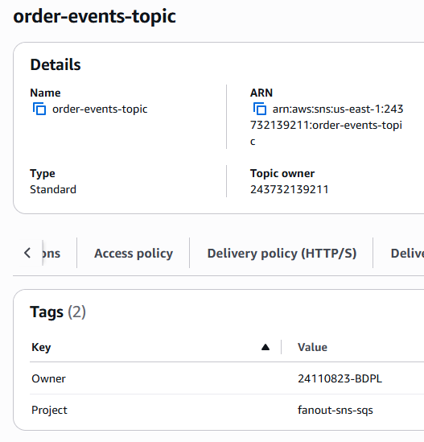
Hình 3. Tạo SNS topic order-events-topic.
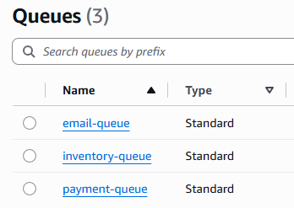
Hình 4. Tạo các SQS queue cho ba nhánh.
Mỗi queue chính có một DLQ tương ứng. Đặt maximum receives bằng 3. Sau ba lần nhận không xử lý thành công, message được chuyển sang DLQ.
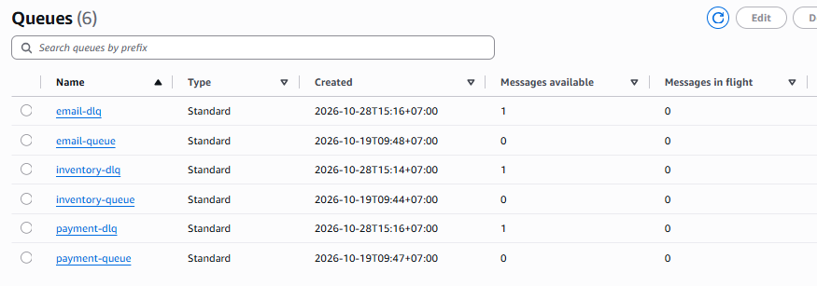
Hình 5. Minh chứng message đã được chuyển vào DLQ.

3.2 Lambda consumer
Ba hàm inventory-consumer, payment-consumer và email-consumer được tạo với runtime Python 3.14 và execution role LabRole. Mỗi event source mapping kết nối một SQS queue với Lambda, batch size 1 và maximum concurrency 3.
Mã nguồn đọc body SQS, giải mã message SNS lồng bên trong và lấy eventType/paymentMethod từ MessageAttributes. Với ORDER_CREATED, consumer kiểm tra quantity lớn hơn 0 và amount không âm; dữ liệu không hợp lệ làm handler phát sinh ValueError để cơ chế retry/DLQ xử lý. Consumer ghi log nghiệp vụ và ghi kết quả vào DynamoDB. Nhánh email hiện chỉ ghi log mô phỏng, không gửi email giao dịch.
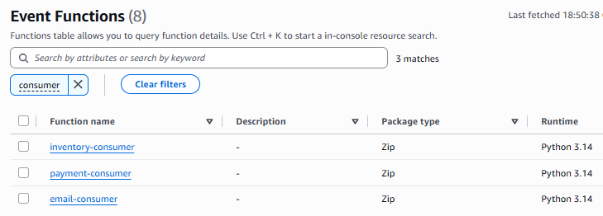
Hình 6. Tạo các Lambda consumer.
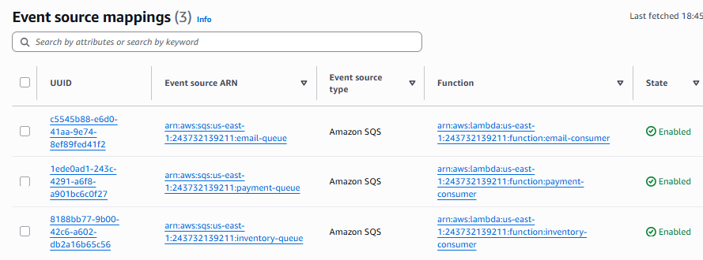
Hình 7. Cấu hình event source mapping SQS–Lambda.

3.3 DynamoDB
Bảng order-processing-table dùng partition key eventId kiểu String và sort key consumer kiểu String. Thiết kế khóa kép cho phép cùng một event được ghi nhận riêng bởi nhiều consumer. Bảng dùng capacity mode On-demand, mã hóa AWS-owned key và deletion protection tắt. Mỗi bản ghi lưu processedAt theo định dạng ngày/giờ được cài trong lambda.
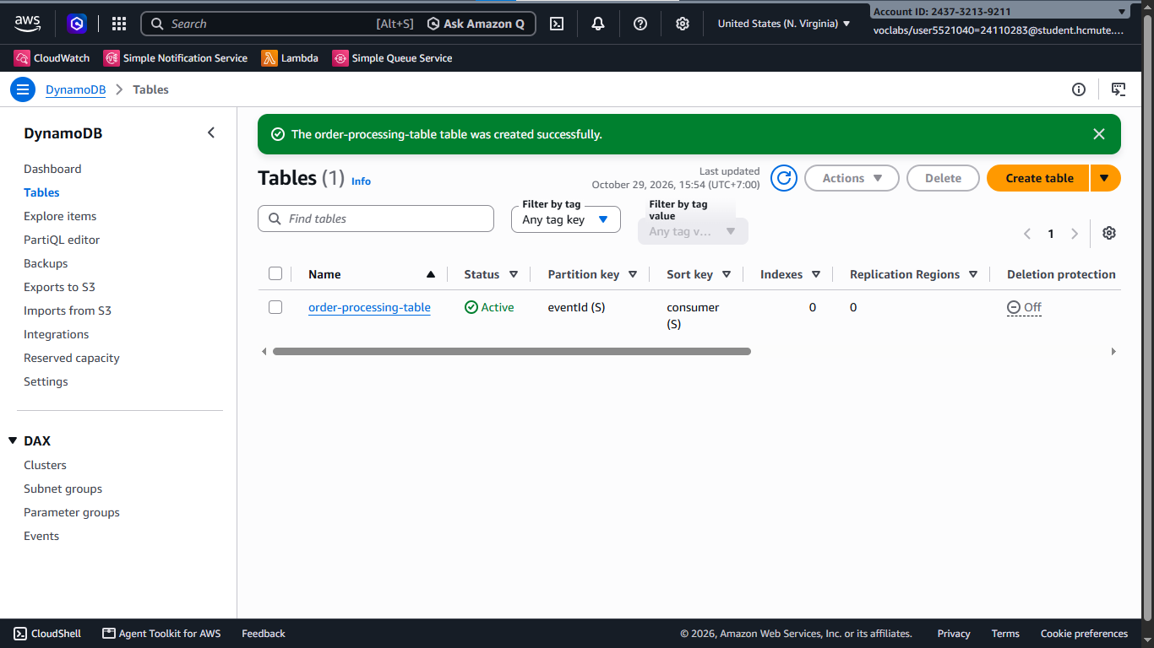
Hình 8. Tạo bảng order-processing-table.
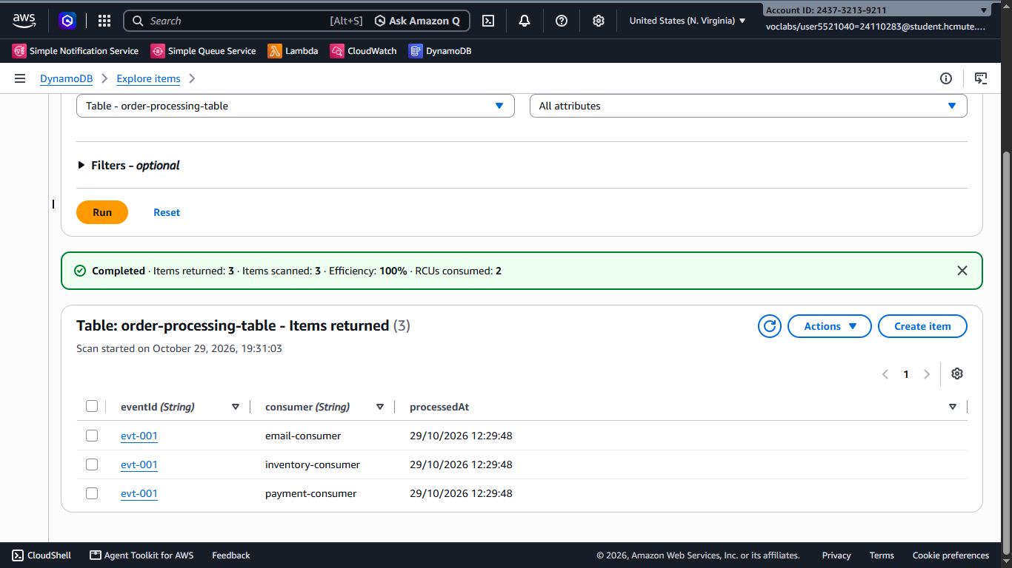
Hình 9. Các bản ghi DynamoDB sau kịch bản tạo đơn hợp lệ.

3.4 CloudWatch và cảnh báo
Tạo SNS topic consumer-dlq-alert và đăng ký endpoint email. Mỗi DLQ có một CloudWatch alarm theo metric ApproximateNumberOfMessagesVisible, statistic Sum, chu kỳ 1 phút, ngưỡng lớn hơn hoặc bằng 1 và điều kiện 1 datapoint trên 1 datapoint. Khi alarm chuyển sang trạng thái In alarm, CloudWatch gửi thông báo đến SNS topic.
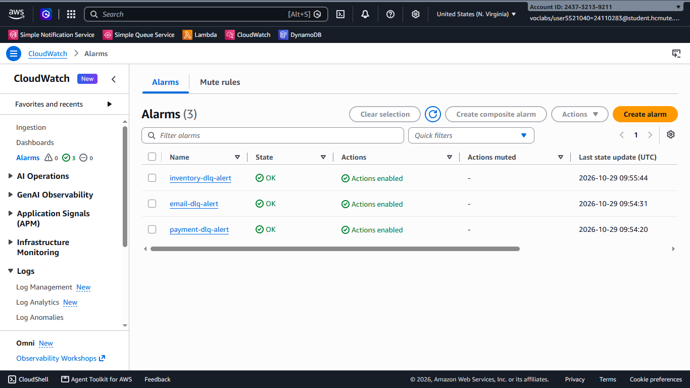
Hình 10. Các alarm theo dõi DLQ.
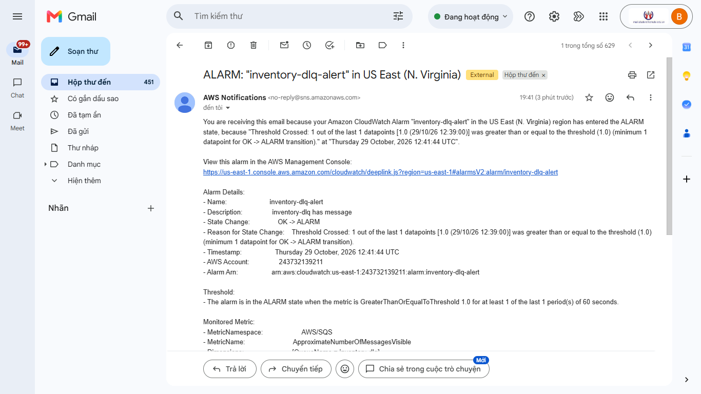
Hình 11. Nội dung email cảnh báo DLQ.

3.5 Infrastructure as Code
Sử dụng CloudFormation IaC Generator để quét tài nguyên và tạo template cho SNS, SQS, Lambda, event source mapping, CloudWatch alarm và DynamoDB. Repository lưu template JSON.
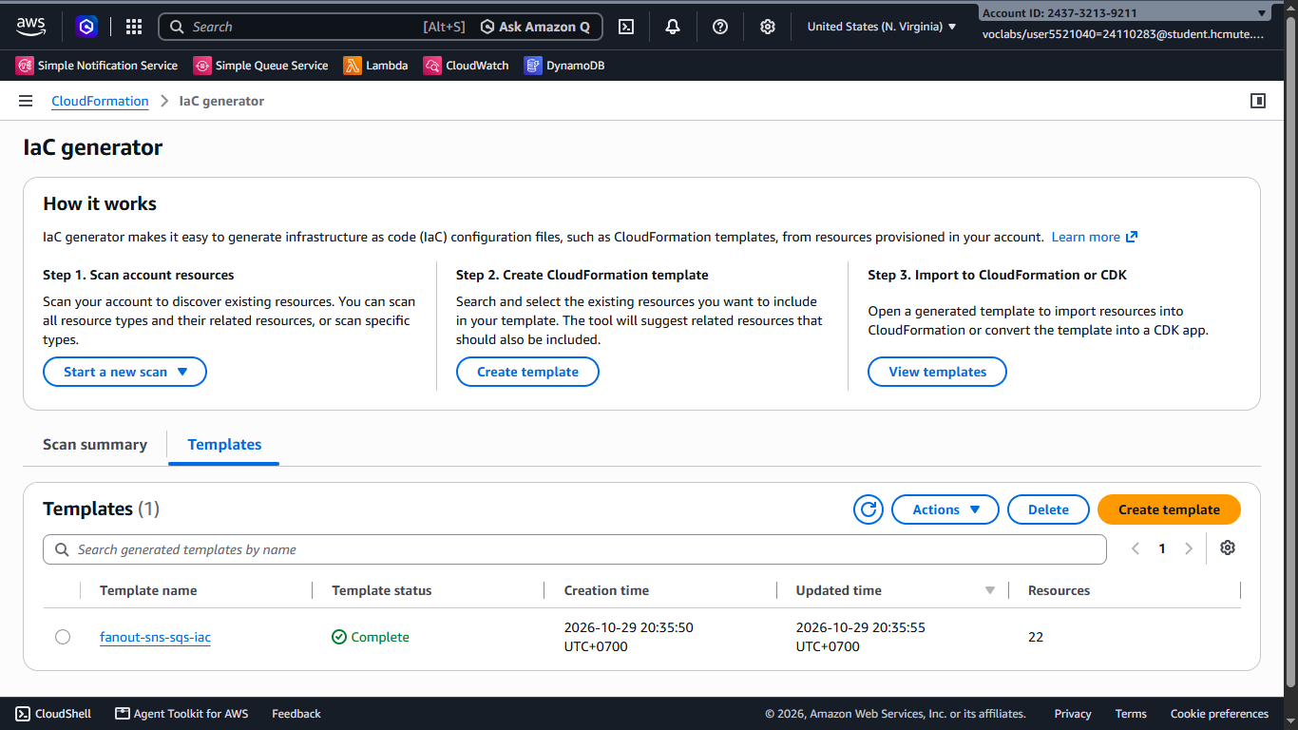
Hình 12. Template được tạo bằng CloudFormation IaC Generator.

4. Bảo mật và tuân thủ Learner Lab

4.1 Quyền truy cập
Lambda sử dụng LabRole theo ràng buộc AWS Academy Learner Lab.

4.2 Mã hóa và dữ liệu
Các queue chính bật encryption với Amazon SQS key (SSE-SQS); DynamoDB dùng AWS-owned key.
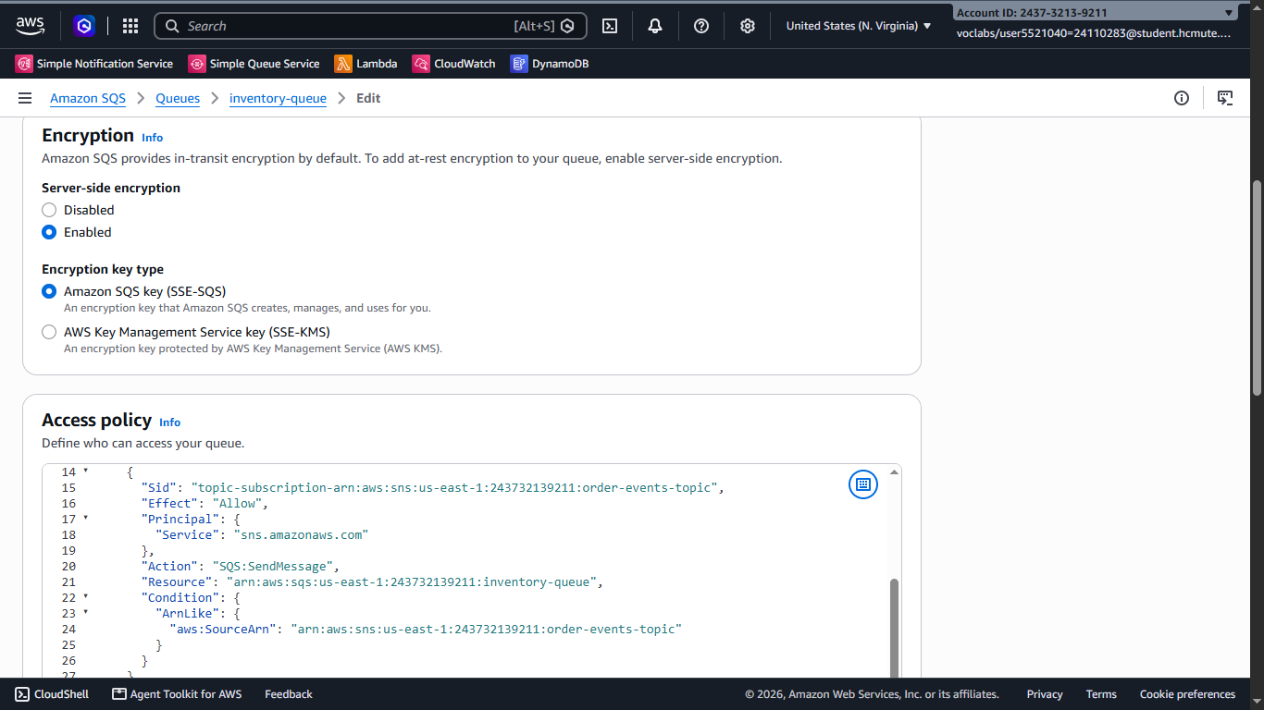
Hình 13. Cấu hình mã hóa và access policy trên queue.

4.3 Giới hạn tài nguyên
Region triển khai được ghi là us-east-1. Maximum concurrency 3 cho mỗi trong ba mapping tạo mức đồng thời tối đa theo cấu hình là 9, thấp hơn giới hạn 10 của Lambda trong đề tài. Kiến trúc serverless không sử dụng EC2.

5. Kiểm thử, giám sát và kết quả
Kịch bản | Đầu vào và điều kiện | Kết quả quan sát
01 — Tạo đơn hợp lệ | ORDER_CREATED; paymentMethod=CARD; amount=50000; quantity=2. | Cả ba queue nhận message, ba consumer xử lý thành công; DynamoDB có ba bản ghi tương ứng.
02 — Hủy đơn | ORDER_CANCELLED; không có paymentMethod. | inventory và email nhận/xử lý; payment không nhận do filter yêu cầu paymentMethod CARD hoặc MOMO; DynamoDB có hai bản ghi.
03 — Dữ liệu sai | ORDER_CREATED; paymentMethod=CARD; amount=-400000; quantity=0. | Cả ba nhánh nhận message nhưng xử lý lỗi; mỗi queue chuyển message sang DLQ sau 3 lần nhận; báo cáo ghi nhận tổng cộng 9 lần lỗi và alarm/email cảnh báo.

Kịch bản 01 xác nhận fan-out và xử lý song song độc lập ở mức chức năng. Kịch bản 02 xác nhận bộ lọc trên payment-queue, thiếu phương thức thanh toán không đi vào payment-queue. Kịch bản 03 xác nhận lỗi nghiệp vụ: Lambda thất bại, message được thử lại, chuyển DLQ và tạo cảnh báo.
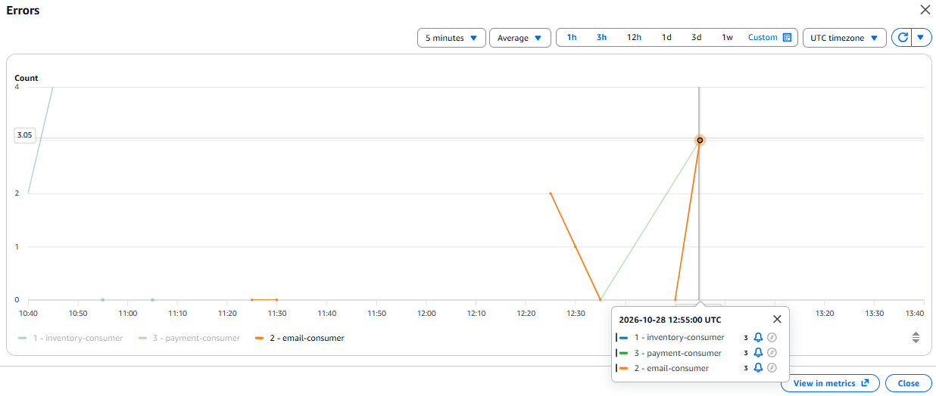
Hình 14. Metric lỗi được ghi nhận trong kịch bản dữ liệu không hợp lệ.
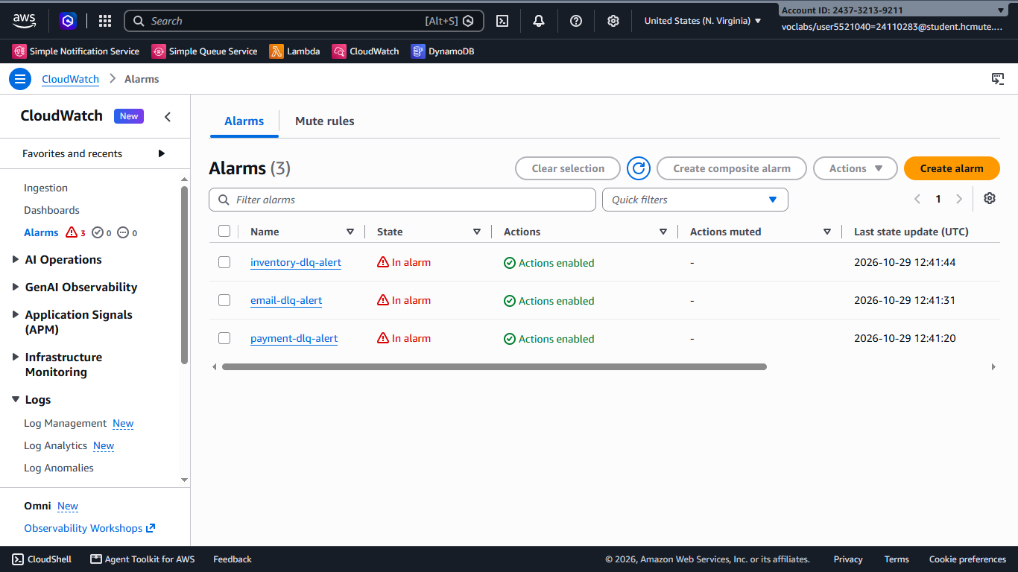
Hình 15. Trạng thái alarm khi DLQ có message.
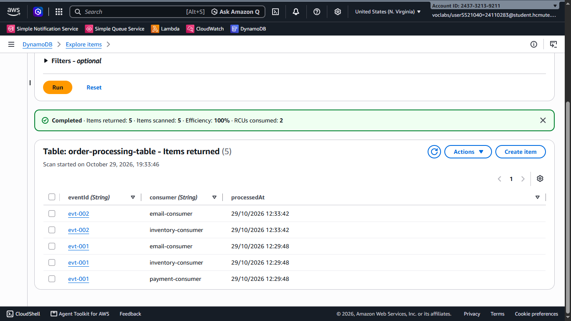
Hình 16. Bản ghi DynamoDB của kịch bản hủy đơn.

6. Chi phí và dọn dẹp

6.1 Chi phí
Tổng chi phí sử dụng là 0,01 USD trong giai đoạn 01/09/2026–30/10/2026. DynamoDB dùng On-demand capacity để tránh cấu hình provisioned capacity.
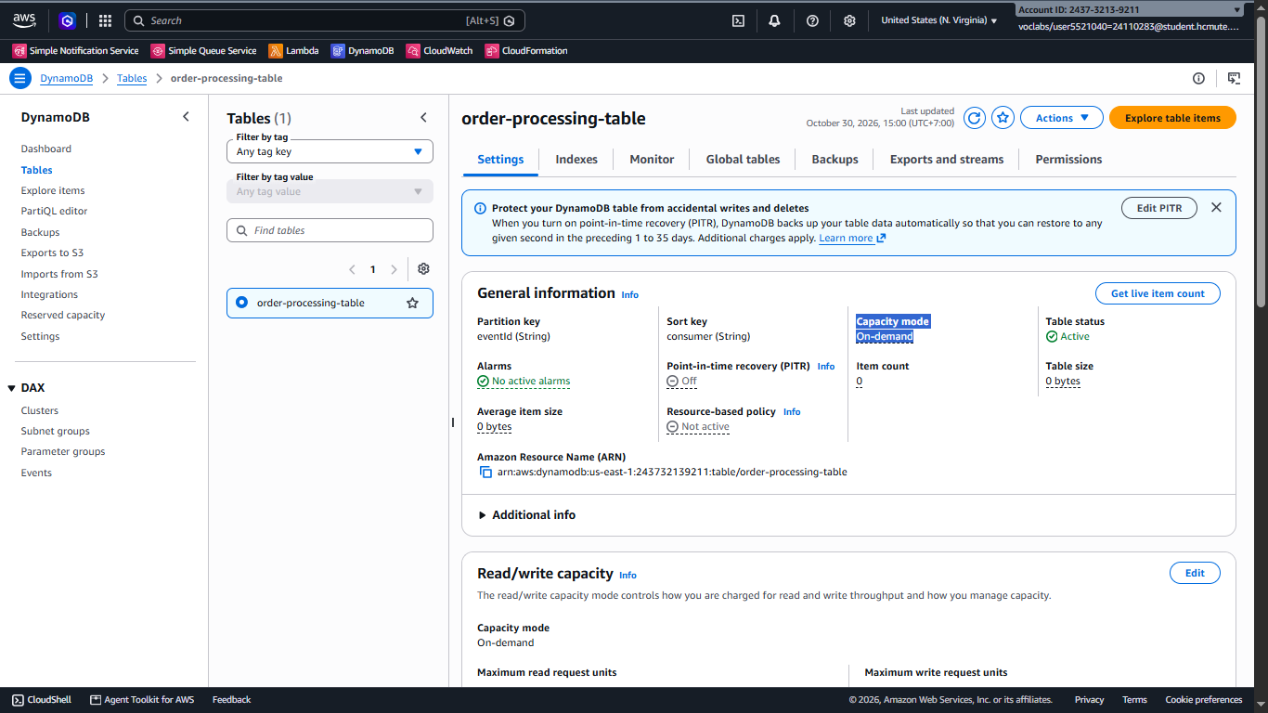
Hình 17. Cấu hình capacity mode On-demand của DynamoDB.
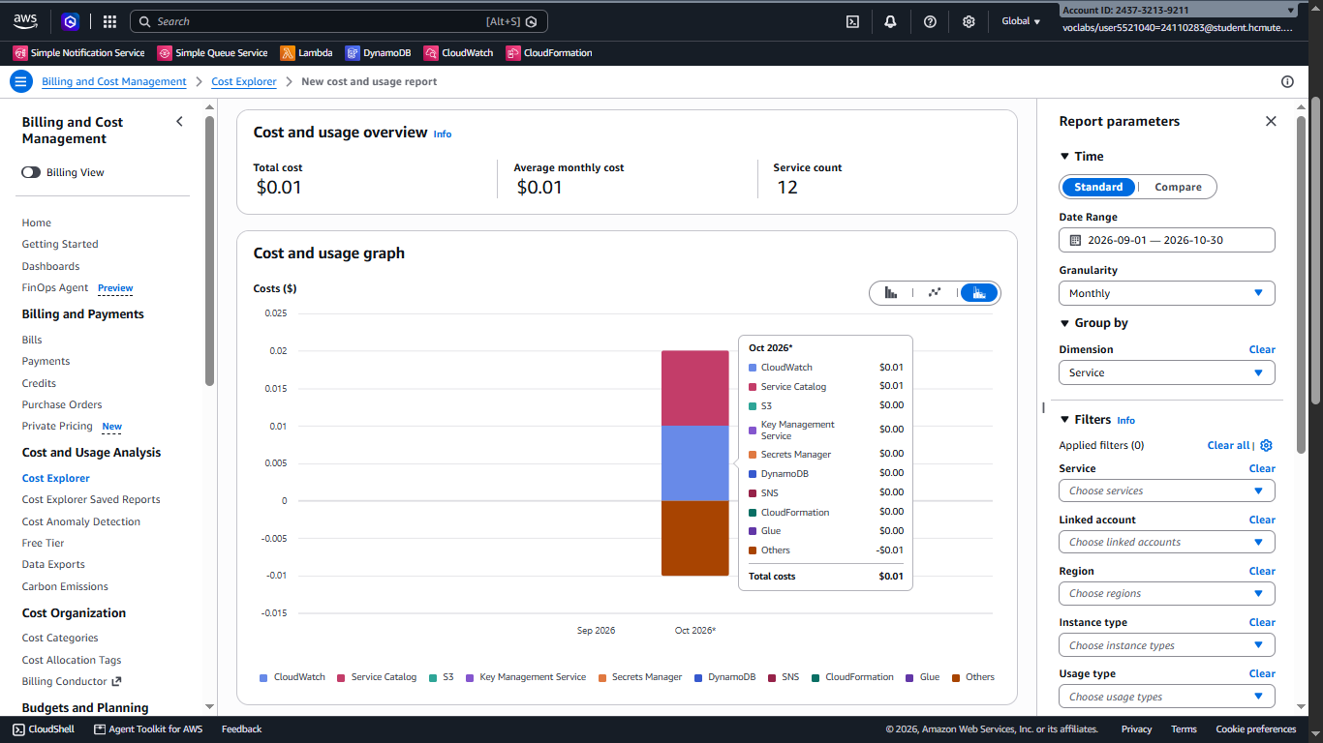
Hình 18. Biểu đồ chi phí trong giai đoạn dự án.
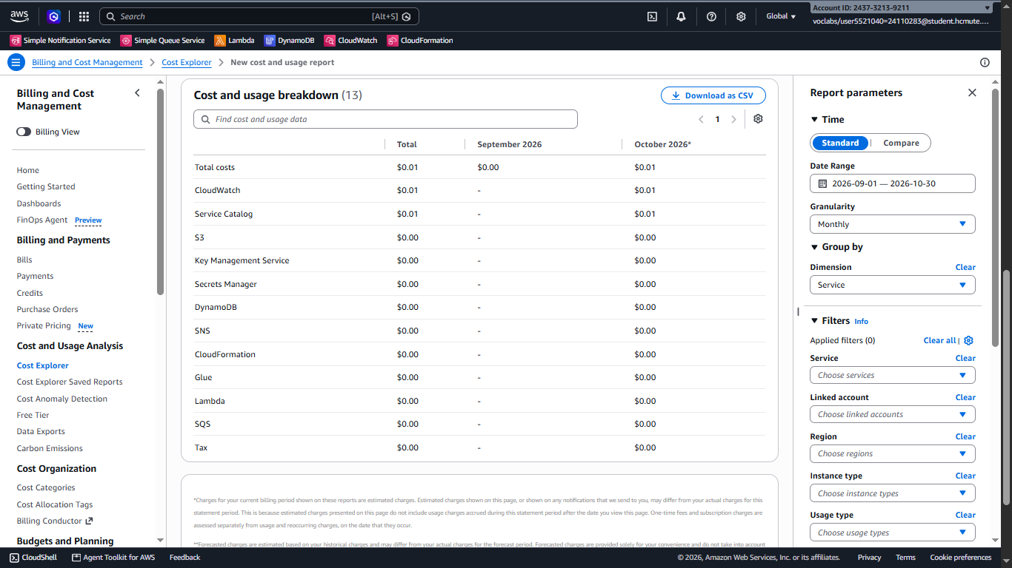
Hình 19. Bảng phân tích chi phí theo dịch vụ.

6.2 Dọn dẹp tài nguyên
Dọn dẹp các tài nguyên dư thừa sau khi kiểm thử: Dọn DLQ, Log stream, Log group, item trong order-processing-table
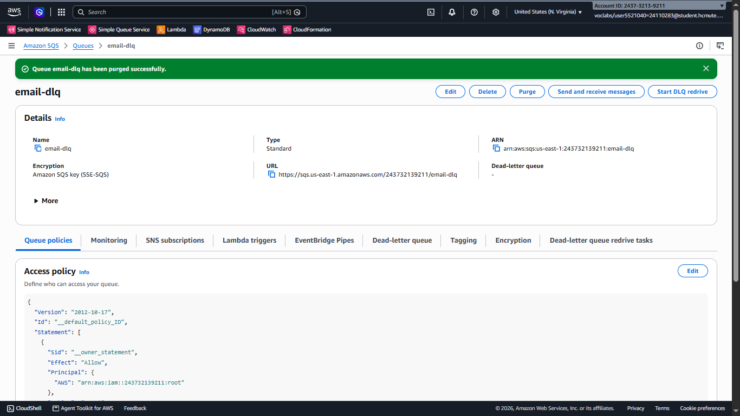
Hình 20. DLQ đã dọn message bằng purge
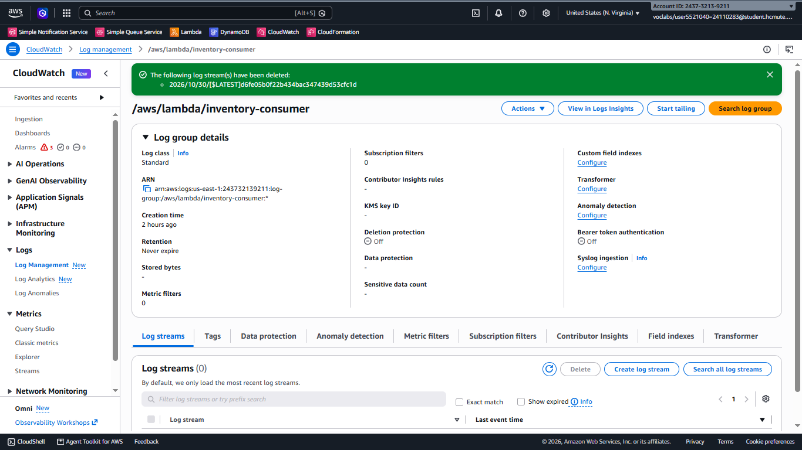
Hình 21. Log stream đã dọn
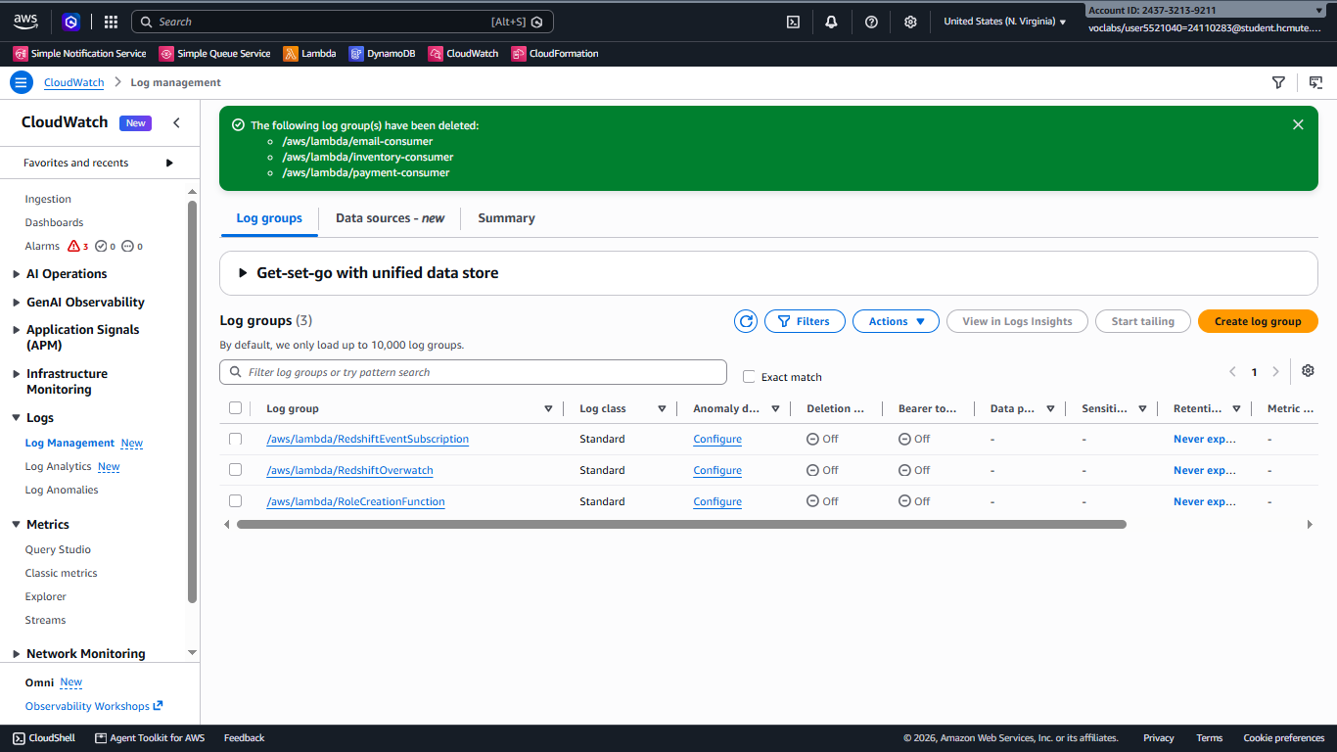
Hình 22. Log group đã dọn
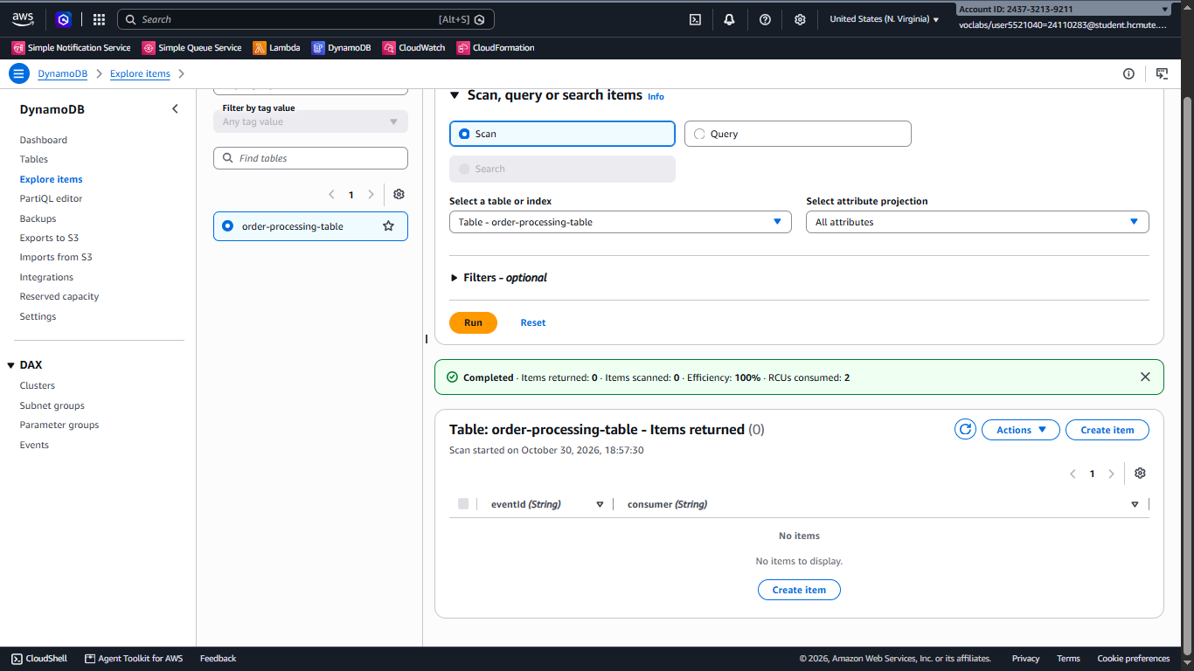
Hình 23. DynamoDB order-processing-table đã dọn

7. Vấn đề, bài học và giới hạn
- Subscription filter dựa trên message attributes: cần đảm bảo publisher gửi đủ eventType và paymentMethod.
- SQS/Lambda có cơ chế retry: lỗi nghiệp vụ cần được xác định rõ để tránh message bị nhận lặp vô hạn; DLQ và maxReceiveCount=3 giúp nhận biết message lỗi.
- Các consumer thanh toán/email mới mô phỏng nghiệp vụ bằng log; dự án chưa xử lý giao dịch tiền thật hoặc gửi email khách hàng thực.

8. Đóng góp, worklog và khai báo AI

8.1 Thành viên và đóng góp
Thành viên | MSSV | Phạm vi đóng góp theo repository
Bùi Đặng Pháp Lý | 24110283 | Thiết kế, triển khai và kiểm thử dự án; mã nguồn Lambda, báo cáo tuần, template và minh chứng được lưu trong repository.

8.2 Worklog
Tuần | Công việc ghi trong nhật ký | Thời lượng được ghi
1 | Tìm hiểu dịch vụ, thiết kế kiến trúc và dựng nền tảng. | 3 giờ tìm hiểu + 5 giờ thiết kế = 8 giờ.
2 | Tìm hiểu Lambda/DLQ; triển khai ba Lambda, DLQ và kiểm thử. | 2 giờ tìm hiểu + 6 giờ triển khai = 8 giờ.
3 | Tìm hiểu DynamoDB/CloudWatch; tích hợp, bảo mật, kiểm thử và IaC. | 2 giờ tìm hiểu + 6 giờ triển khai = 8 giờ.
4 | Kiểm thử tổng thể, demo, tối ưu chi phí, dọn dẹp và viết báo cáo dự án. | Tổng cộng 8 giờ 30 phút

8.3 Khai báo sử dụng AI
- Tuần 1: Không sử dụng AI
- Tuần 2: Không sử dụng AI
- Tuần 3: Không sử dụng AI
- Tuần 4: Không sử dụng AI

TÀI LIỆU THAM KHẢO
- What is Amazon SNS? - https://docs.aws.amazon.com/sns/latest/dg/welcome.html
- Amazon SNS message filtering - https://docs.aws.amazon.com/sns/latest/dg/sns-message-filtering.html
- What is Amazon Simple Queue Service? - https://docs.aws.amazon.com/AWSSimpleQueueService/latest/SQSDeveloperGuide/welcome.html
- Using Lambda with Amazon SQS - https://docs.aws.amazon.com/lambda/latest/dg/with-sqs.html
- Tutorial: Using Lambda with Amazon SQS - https://docs.aws.amazon.com/lambda/latest/dg/with-sqs-example.html
- What is AWS Lambda? - https://docs.aws.amazon.com/lambda/latest/dg/welcome.html
- AWS Lambda Event Functions (formerly Lambda functions) - https://docs.aws.amazon.com/lambda/latest/dg/lambda-functions-chapter.html
- Create your first Lambda function - https://docs.aws.amazon.com/lambda/latest/dg/getting-started.html
- Using dead-letter queues in Amazon SQS - https://docs.aws.amazon.com/AWSSimpleQueueService/latest/SQSDeveloperGuide/sqs-dead-letter-queues.html
- Configure a dead-letter queue using the Amazon SQS console - https://docs.aws.amazon.com/AWSSimpleQueueService/latest/SQSDeveloperGuide/sqs-configure-dead-letter-queue.html
- Creating and configuring an Amazon SQS event source mapping - https://docs.aws.amazon.com/lambda/latest/dg/services-sqs-configure.html
- Amazon SNS dead-letter queues - https://docs.aws.amazon.com/sns/latest/dg/sns-dead-letter-queues.html
- Available CloudWatch metrics for Amazon SQS - https://docs.aws.amazon.com/AWSSimpleQueueService/latest/SQSDeveloperGuide/sqs-available-cloudwatch-metrics.html
- Create a CloudWatch alarm based on a static threshold - https://docs.aws.amazon.com/AmazonCloudWatch/latest/monitoring/ConsoleAlarms.html
- Configuring scaling behavior for SQS event source mappings - https://docs.aws.amazon.com/lambda/latest/dg/services-sqs-scaling.html
- Handling errors for an SQS event source in Lambda - https://docs.aws.amazon.com/lambda/latest/dg/services-sqs-errorhandling.html
- AWS Fan-Out Pattern: Amazon SNS + Amazon SQS Setup - https://www.youtube.com/watch?v=h8OUc38eKi4
- AWS SNS & SQS Hands-On Lab | Fanout Pattern, DLQ & Lambda Trigger | SAA-C03 Module 9.2 - https://www.youtube.com/watch?v=pkVpmIvrp9M
- AWS Serverless: Invoke Lambda function asynchronously and use DLQ for failed events - https://www.youtube.com/watch?v=ifuQc6Bo3B8
- How To: Insert In DynamoDB Using Lambda AWS Function (3 Min) - https://www.youtube.com/watch?v=O-p8yCEokcc
- How To: EC2 Email Alarm Using CloudWatch (3 Min) | AWS EC2 CloudWatch Threshold Alert SNS Alarm - https://www.youtube.com/watch?v=M9iWo2zhAeY

Phụ lục A - Worklog hàng tuần
Tuần 01 từ 18/10 đến 27/10
Ngày | Nhiệm vụ | Thời gian | Minh chứng
18/10 | Tìm hiểu SNS, SQS, cơ chế lọc message và tích hợp SQS với Lambda. | 3 tiếng | tuan_01/bao_cao_tuan_01.md
18/10–27/10 | Thiết kế kiến trúc fan-out; tạo SNS topic, các SQS queue, subscription và filter policy. | 5 tiếng | architecture/so_do.png; tuan_01/create_topic.png; tuan_01/create_queue.png; tuan_01/create_subscription.png
 | Tổng cộng | 8 giờ | Theo worklog tuần 1
Tuần 02 từ 27/10 đến 28/10
Ngày | Nhiệm vụ | Thời gian | Minh chứng
27/10–28/10 | Tìm hiểu Lambda, event source mapping và dead-letter queue. | 2 tiếng | tuan_02/bao_cao_tuan_02.md
27/10–28/10 | Tạo 3 DLQ và 3 Lambda consumer; cấu hình trigger SQS, kiểm thử filter, consumer và DLQ. | 6 tiếng | tuan_02/create_event_functions.png; tuan_02/config_event_source_mapping.png; tuan_02/log_inventory_01.png; tuan_02/log_payment_01.png; tuan_02/log_email_01.png; tuan_02/view_queue_02.png
 | Tổng cộng | 8 giờ | Theo worklog tuần 2
Tuần 03 từ 28/10 đến 29/10
Ngày | Nhiệm vụ | Thời gian | Minh chứng
28/10–29/10 | Tìm hiểu SNS DLQ, metric SQS, CloudWatch alarm và xử lý lỗi khi Lambda nhận message. | 2 tiếng | tuan_03/bao_cao_tuan_03.md
28/10–29/10 | Tích hợp DynamoDB và cảnh báo CloudWatch/SNS; kiểm thử, rà soát bảo mật và tạo template CloudFormation. | 6 tiếng | tuan_03/create_table.png; tuan_03/dynamo_test_01.png; tuan_03/create_alarms.png; tuan_03/alert_email_content.png; tuan_03/queue_encryption_and_access.png; tuan_03/iac_template.png
 | Tổng cộng | 8 giờ | Theo worklog tuần 3
Tuần 04 từ 29/10 đến 30/10
Ngày | Nhiệm vụ | Thời gian | Minh chứng
29/10–30/10 | Kiểm thử tổng thể các cấu hình và luồng xử lý bằng payload. | 1 tiếng | tuan_04/bao_cao_tuan_04.md
29/10–30/10 | Quay video demo các luồng publish, Lambda, alarm và DynamoDB. | 2 tiếng | demo.mp4; tuan_04/bao_cao_tuan_04.md
29/10–30/10 | Kiểm tra mức sử dụng và cấu hình capacity mode On-demand để tối ưu chi phí. | 15 phút | tuan_04/dynamodb_settings.png; tuan_04/cost_and_usage_graph.png; tuan_04/cost_and_usage_breakdown.png
29/10–30/10 | Dọn message trong DLQ, log stream/log group và item kiểm thử trong DynamoDB. | 15 phút | tuan_04/clean_up_dlq.png; tuan_04/clean_up_log_stream.png; tuan_04/clean_up_log_group.png; tuan_04/clean_up_dynamodb_table.png
29/10–30/10 | Tổng hợp rubric, nhật ký tuần và minh chứng để hoàn thiện báo cáo dự án. | 5 tiếng | bao_cao_real.docx; tuan_04/bao_cao_tuan_04.md
 | Tổng cộng | 8 giờ 30 phút | Theo worklog tuần 4

